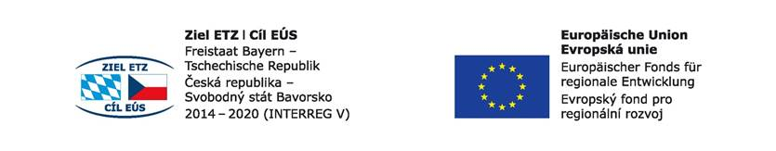
Projekt: 71
Název projektu: Budoucnost utváříme společně – kulturní a profesní výměny v regionu Sušice – Cham
Projektname: Zukunft gemeinsam gestalten – kultureller und beruflicher Austausch in der Region Sušice-Cham

Profesní workshop pro žáky v Sušici
Workshop für Schülerinnen und Schüler in Sušice
5. – 6. 12. 2019

PRACOVNÍ LIST

ARBETSBLATT

Exkurze v hotelu – Besichtigung im Hotel Zámek Hrádek http://www.zamekhradek.cz/hotel/
Vlastní poznámky – eigene Bemerkungen:

Historické prostory, historische Räumlichkeiten:
Muzeum, Museum:____________________________________________________
___________________________________________________________________

Hotel:
Recepce, Rezeption ___________________________________________________
Pokoje, Zimmer ______________________________________________________
___________________________________________________________________

Restaurace – Restaurant
Renezační sál, Renaissance Saal ________________________________________
Dětský koutek, Kinderecke ______________________________________________
Erbovní sál, Wappensaal _______________________________________________
Gotický sál, Gotischer Saal _____________________________________________
Salón, Salon _________________________________________________________
V létě také terasa, Im Sommer auch die Terrasse

Wellness:
Bazén, Schwimmbecken _______________________________________________
Saunový svět, Saunawelt _______________________________________________
Masáže, Massagen ___________________________________________________
Terapeutické koupele, Bäder mit Farbterapie _______________________________

Firemní akce, Firmenveranstaltungen _____________________________________
___________________________________________________________________

Zámecký park, Schlosspark ____________________________________________
Zámecká kaple sv. Walburgy, Schlosskapelle St. Walburga
______________________________________________________________________________________________________________________________________
Zámecká herna "Prostor her a inspirace" "Raum der Spiele und der Inspiration"
Galerie Hrádek _______________________________________________________

Adventure Golf
Adventure golf je kombinace golfu a minigolfu, Adventure ist eine Kombination von Golf und Minigolf ____________________________________________________

Pro turisty, für Touristen:
Centrum služeb pro turisty, Hrádek
Nabízí kompletní zázemí pro turisty, cyklisty, návštěvníky zámeckého areálu v podobě:
- úschovny kol a sportovního zařízení
- dílny na drobnou opravu sportovních potřeb
- odpočinkovou místnost
- sociální zařízení
Přes obec Hrádek vedou cyklistické trasy č. 2078 a 305

Touristisches Dienstleistungszentrum, Hrádek
Es bietet komplette Einrichtungen für Touristen, Radfahrer und Besucher des Schlosskomplexes in Form von:
- Fahrrad Verleih
- Werkstätten für kleinere Reparaturen von Sportartikeln
- Ruheraum
- sanitäre Anlagen
Die Radwege Nr. 2078 und 305 führen durch das Dorf Hrádek

Projekt: 71
Název projektu: Budoucnost utváříme společně – kulturní a profesní výměny v regionu Sušice – Cham
Projektname: Zukunft gemeinsam gestalten – kultureller und beruflicher Austausch in der Region Sušice-Cham

Profesní workshop pro žáky v Sušici Workshop für Schülerinnen und Schüler in Sušice 5. – 6. 12. 2019
List č. 2 Blatt Nr. 2
Lidové tradice – Volkstraditionen
Svátek svatého Mikuláše
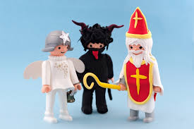
V každém státě představuje svátek svatého Mikuláše jiné tradice a zvyky. V České republice je Mikuláš zobrazen jako muž s bílými dlouhými vousy, oděn do biskupského oděvu a s sebou si při nadílce vždy bere anděla a čerta. Andělé spolu s Mikulášem rozdávají dětem dárky, čert má za úkol strašit a symbolicky trestat zlobivé děti. Mikuláše se slaví v noci z 5. na 6. prosince. Obvykle dostávají děti pamlsky, ale také brambory nebo uhlí.
Nikolaustag
In jedem Staat präsentiert der Nikolaustag unterschiedliche Traditionen und Bräuche. In der Tschechischen Republik wird Nicholas als Mann mit weißem Langbart dargestellt, der im Bischofskleid gekleidet ist, Der Nicholas wird von einem Engel und einen Teufel begleitet. Die Engel geben zusammen mit Nikolaus den Kindern Geschenke, die Aufgabe des Teufels ist es, böse Kinder schrecken und symbolisch zu bestrafen; Nikolaus wird in der Nacht vom 5. auf den 6. Dezember gefeiert. Normalerweise bekommen Kinder Leckereien, Kartoffeln oder Kohle.
___________________________________________________________________
Výroba masky: _______________________________________________________

Tradice českého adventu, Tradition des tschechischen Advents
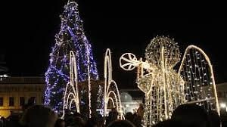
Rozsvěcení vánočního stromu a výzdoba náměstí ve městě Sušice Beleuchtung des Weihnachtsbaumes Dekoration des Stadtplatz in der Stadt Sušice:

Sušický mechanický betlém – muzeum na náměstí
Mechanische Weihnachtskrippe in Sušice: Museum am Stadtplatz
Advent = období čtyř neděl před vánočními svátky.
Advent = die Zeit von vier Sonntagen vor Weihnachten
Adventní věnec – se svíčkami na stůl nebo zavěsit bez svíček na dveře.
Adventskranz - mit Kerzen auf dem Tisch oder aufhängen - ohne Kerzen an der Tür
Zdobení domácností – oken, zahrad. Dekorieren von Haushalten - Fenster, Gärten.
Výroba dekorací – co jsem tvořila. Dekorationen gestaletn - was ich geschaffen habe:
_______________________________________________________________________________________________________________________________________________________________________________________________________________________________________________________________________________________________________________________________________________

Pečení vánočního cukroví – téměř v každé domácnosti
Weihnachtsplätzchen backen - in fast jedem Zuhause
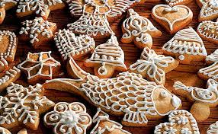

Recept na tradiční vanilkové rohlíčky Rezept für traditionelle Vanillehörnchen:

200 g máslo
280 g hladká mouka
2 ks žloutek
80 g vlašské ořechy
80 g cukr moučka
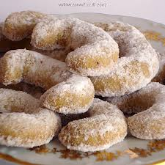
200 g Butter
280 g Mehl
2 Stück Eigelb
80 g Walnüsse
80 g Zuckermehl

Suroviny zpracujeme do těsta, to vychladíme půl hodiny v ledničce a tvarujeme malé rohlíčky, pečeme v troubě a po upečení obalíme v moučkovém cukru. Die Zutaten zu einem Teig verarbeiten, eine halbe Stunde im Kühlschrank abkühlen lassen und kleine Hörnchen formen, im Backofen backen und nach dem Backen in Puderzucker wenden.

Tradiční vánoční jídlo v Čechách, Traditionelles Weihnachtsessen in Böhmen:
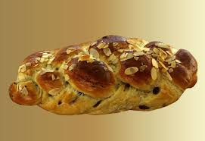
Rybí polévka, Fischsuppe.kapr s bramborovým salátem, Panieter Karpfen mit Kartoffelsalat Staročeský vánoční Kuba, Altböhmisches Weihnachtskuba
Vánočka, Weihnachtsstriezel

